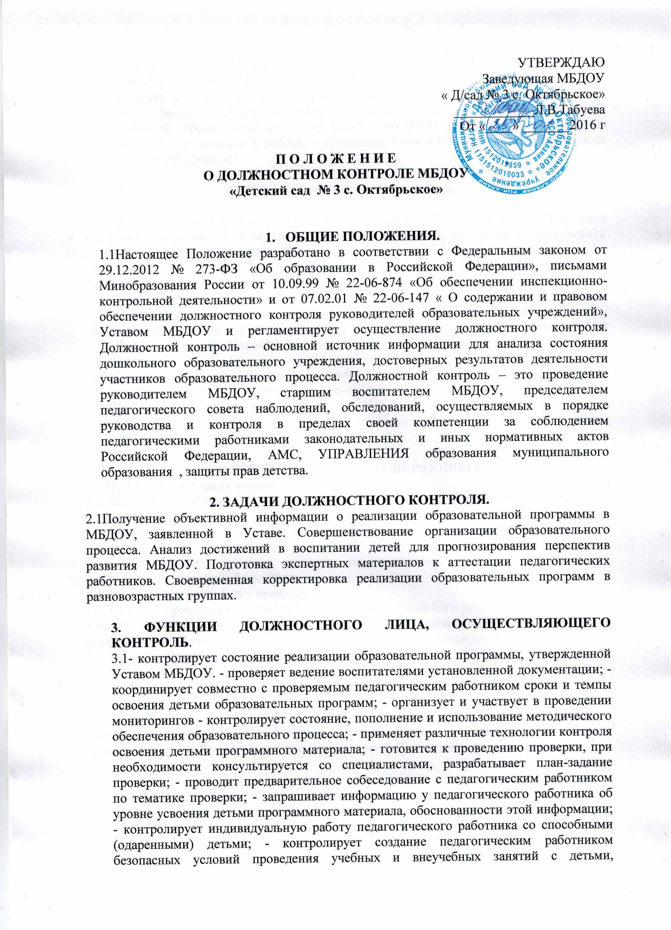

воспитательных мероприятий; оформляет в установленные сроки анализ проведенной проверки; - разрабатывает экспертное заключение о деятельности педагогического работника для проведения аттестации; - оказывает или организует методическую помощь педагогическому работнику в реализации предложений и рекомендаций, данных во время проверки; - проводит повторный контроль за устранением замечаний, недостатков в работе; - принимает управленческие решения по итогам проведенной проверки.

4. ПРАВА. Проверяющий имеет право:

4.1 Избирать методы проверки в соответствии с тематикой и объемом проверки; Привлекать к контролю специалистов извне для проведения качественного анализа деятельности проверяемого педагогического работника;
4.2 По договоренности получать тексты для педагогических срезов из методкабинета комитета по образованию администрации;
  - Использовать тесты, анкеты. По итогам проверки вносить предложения о поощрении педагогического работника, о направлении на курсы повышения квалификации;
  - рекомендовать по итогам проверки изучение опыта педагога в методическом объединении для дальнейшего использования в работе других педагогических работников;
  - рекомендовать педагогическому совету принять решение о предоставлении педагогическому работнику «права самоконтроля»;
  - Перенести сроки проверки по просьбе проверяемого, но не более, чем на месяц; Использовать результаты проверки для освещения деятельности МБДОУ в СМИ, на сайте МБДОУ.

5 ОТВЕТСТВЕННОСТЬ ПРОВЕРЯЮЩЕГО.
Проверяющий несет ответственность за:
5.1. Тактичное отношение к проверяемому работнику во время проведения контрольных мероприятий.
5.2 Качественную подготовку к проведению проверки деятельности педагогического работника.
5.3. Ознакомление с итогами проверки педагогического работника до вынесения результатов на широкое обсуждение.
5.4. Срыв сроков проведения проверки.
5.5. Качество проведения анализа деятельности педагогического работника.
5.6. Соблюдение конфиденциальности при обнаружении недостатков в работе педагогического работника при условии устранимости их в процессе проверки.
5.7. Доказательность выводов по итогам проверки.

6. ДОКУМЕНТАЦИЯ.

6.1. - план контроля в МБДОУ ; - отчет о выполнении контроля за учебный год; - доклады, сообщения на педагогическом совете, родительском комитете и др. - справки, акты по проверке. Документация хранится в течение 3 лет в методическом кабинете.

